Cliente

- Pagina de Inicio:
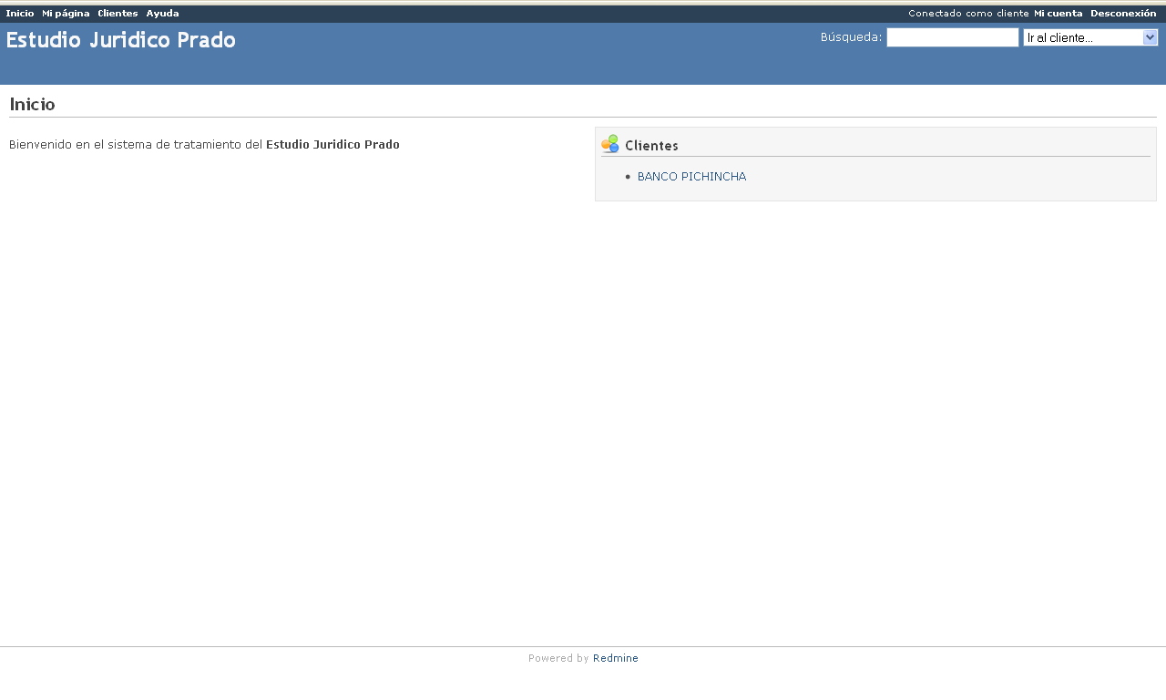
El cliente solo tiene acceso a su casos.

- Los casos abiertos:

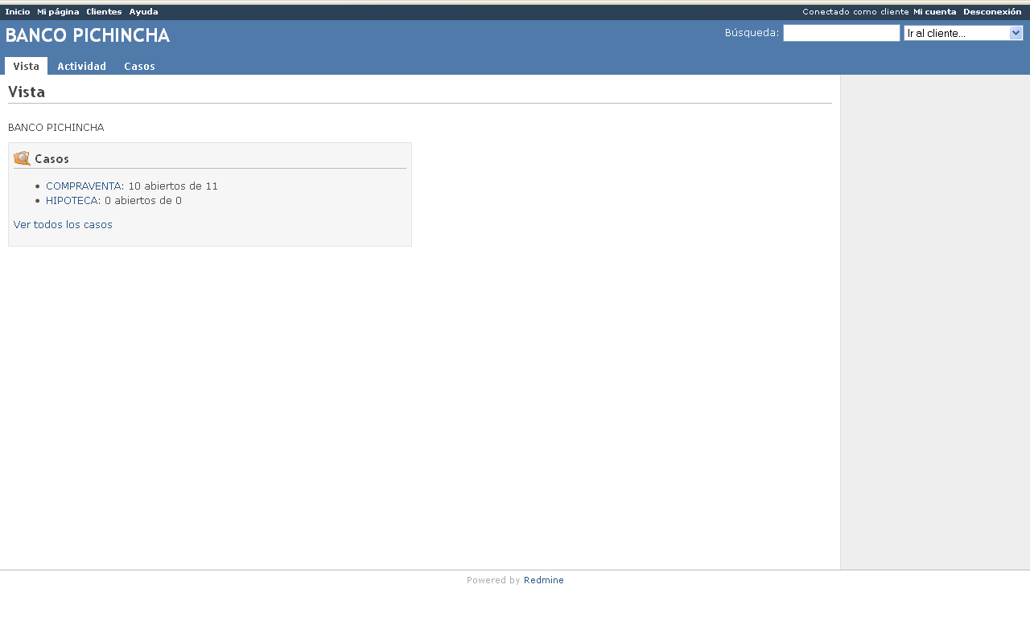
Solo se presenta los casos abiertos.

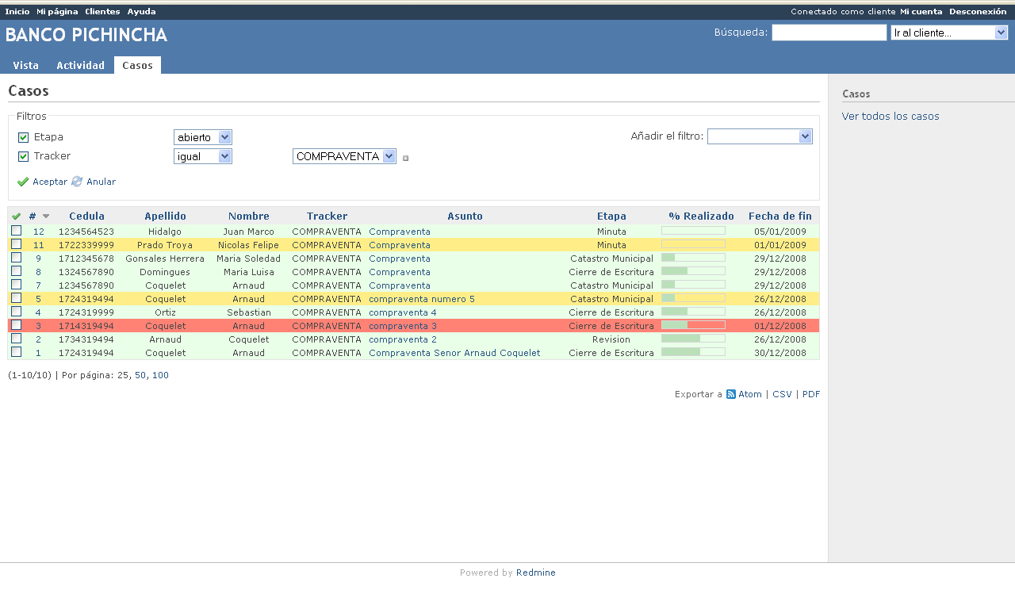
Colores (acualizaciones automaticas):
Verde: el caso esta a tiempo
Azul: el caso esta cerrado
Amarillo: el caso esta a tiempo pero falta menos de la mitad de los días antes de acabar el etapa
Naranja: el caso esta a tiempo, pero se paso el tiempo determinado para acabar el etapa
Rojo: el caso pasó el tiempo limite del tramite

- Detalles de un caso:
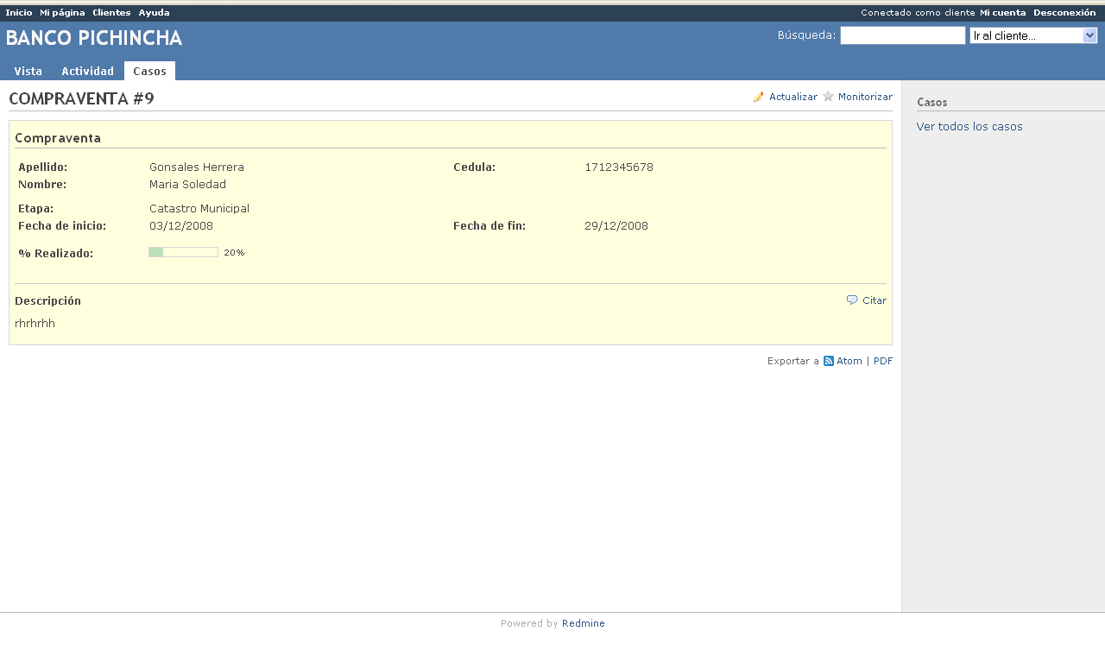
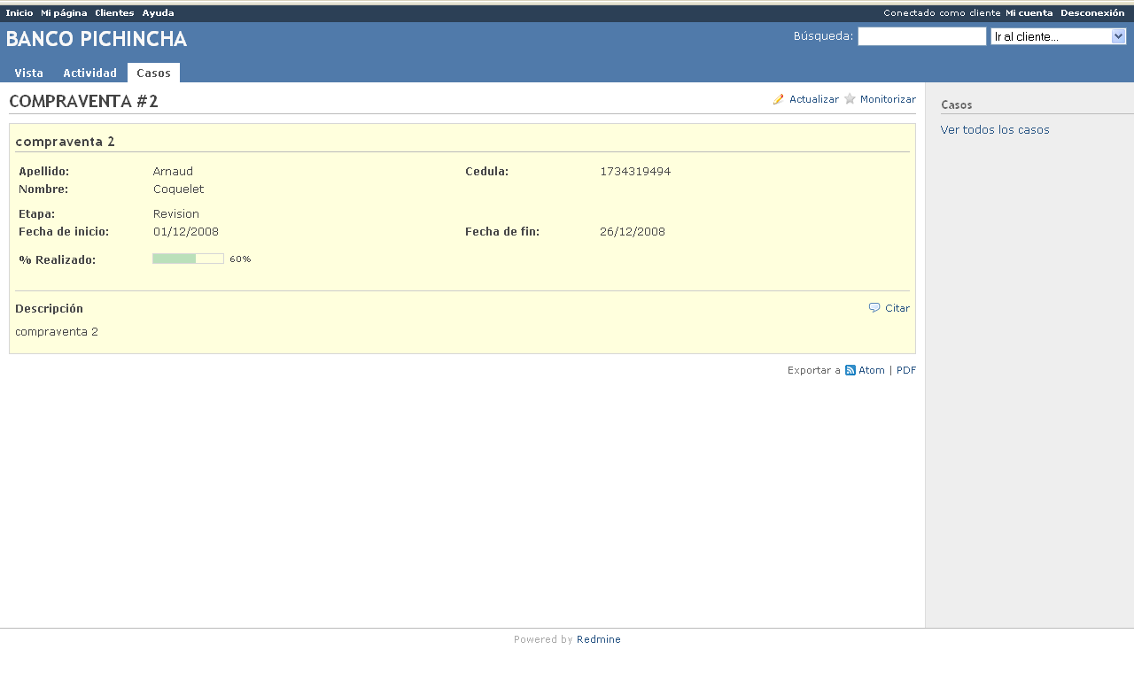
- Inserción de una nota de parte del cliente (opcional):
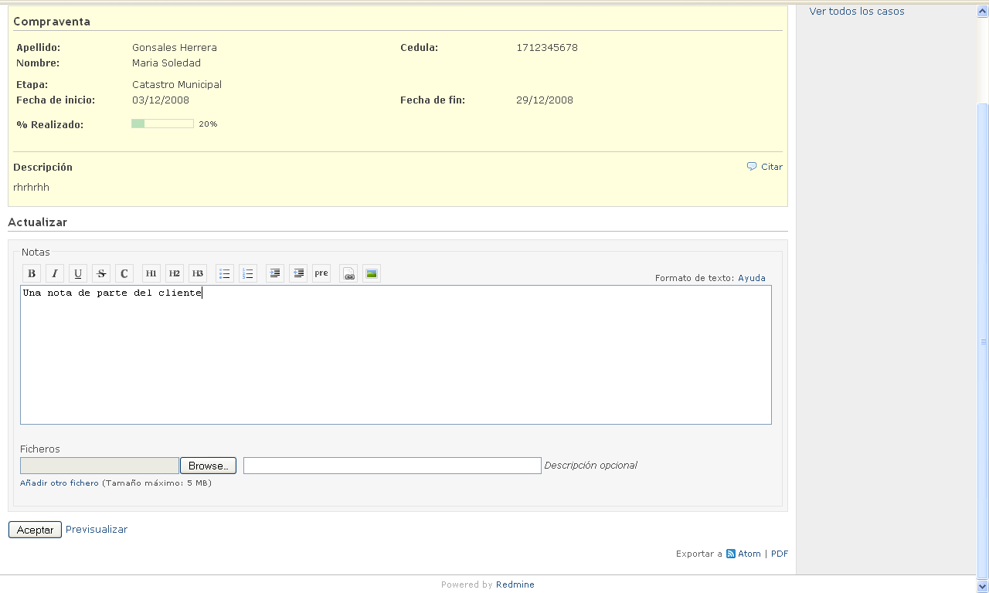

- Información recibida por email cada día: (faltan las traducciones)
  - En formato PDF
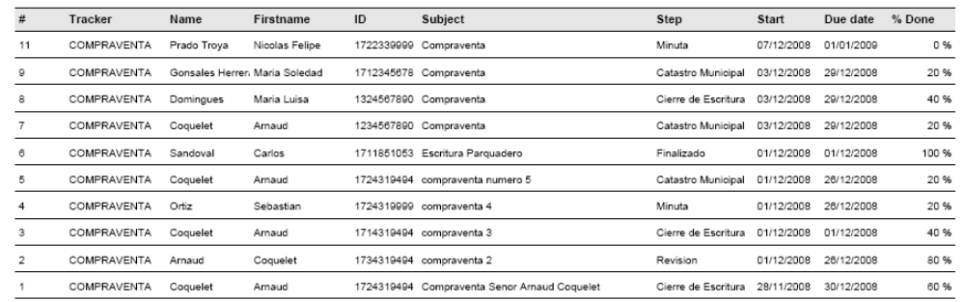

  - En formato HTML
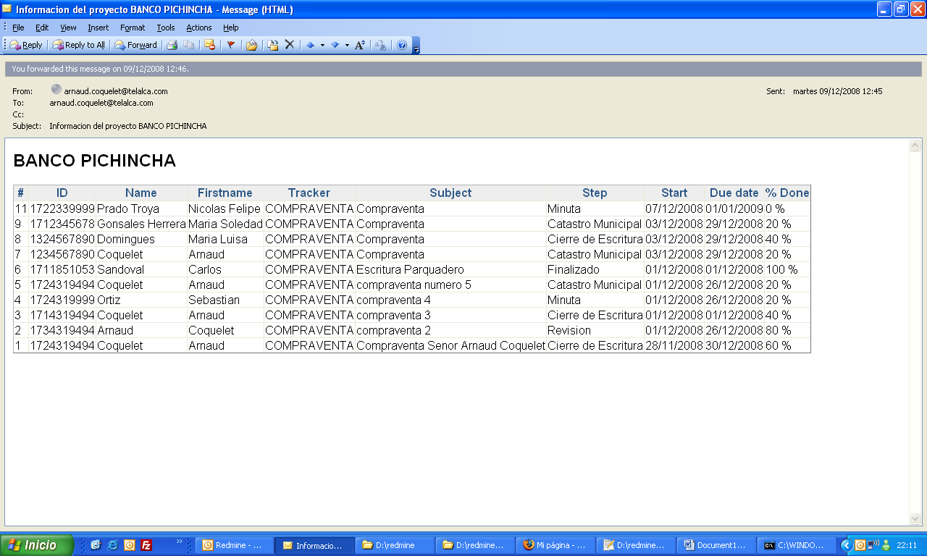
Agente

- Pagina de Inicio:
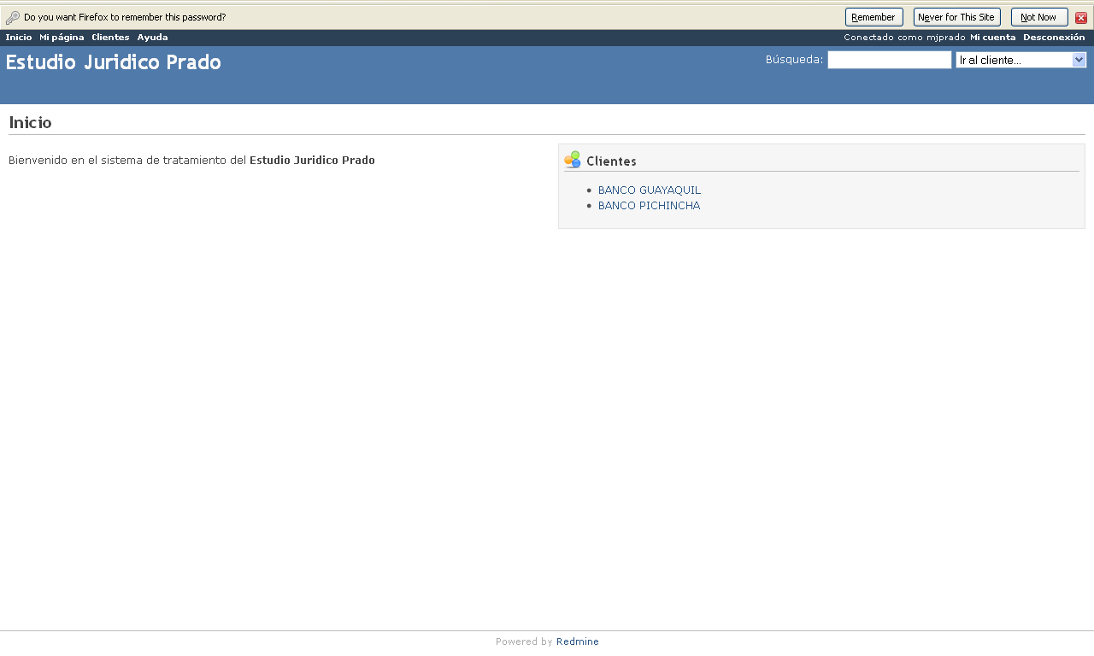
Solo tiene accesos a sus clientes

- Mi Pagina (casos asignados):
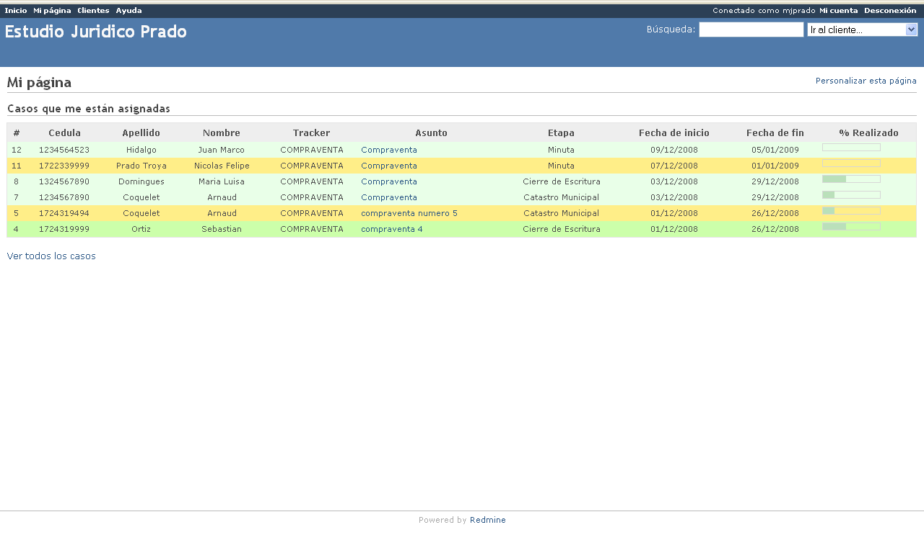

- Detalles de un Caso:
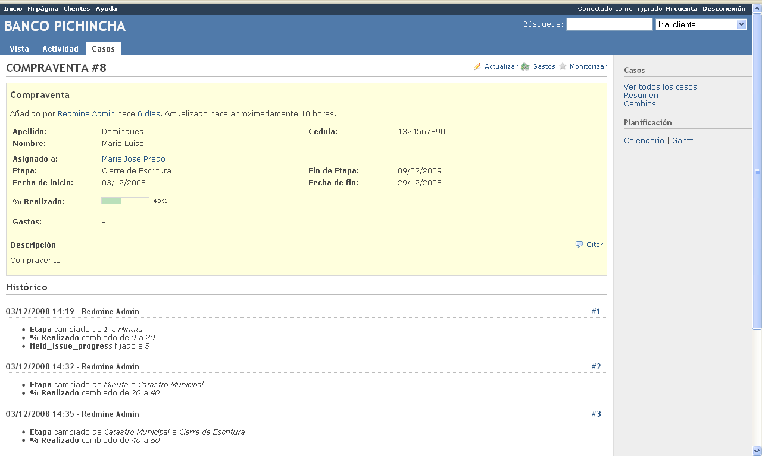
Solo los agentes y supervisor tienen acceso:
- al histórico de cambios
- a los datos de gastos, de fin de etapas, de la persona asignada.

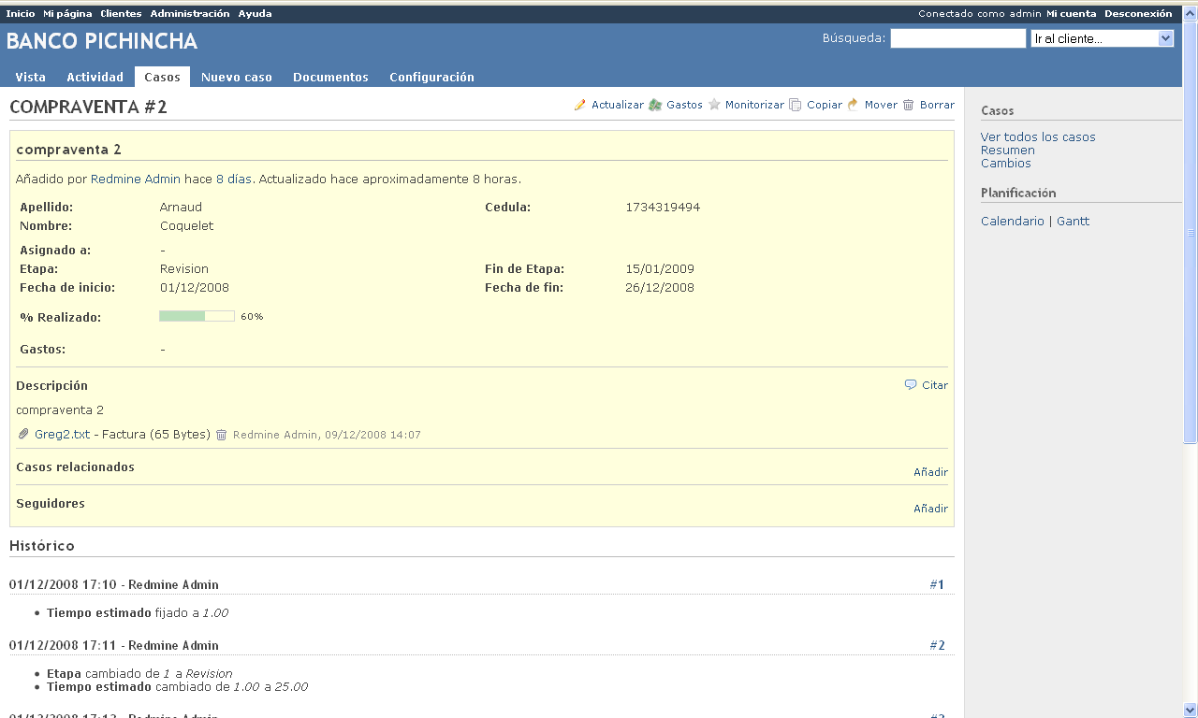
Archivos adjuntados al caso solo son visibles por los agentes y supervisores. El cliente no tiene acceso a esos archivos.

- Actualización de un Caso:
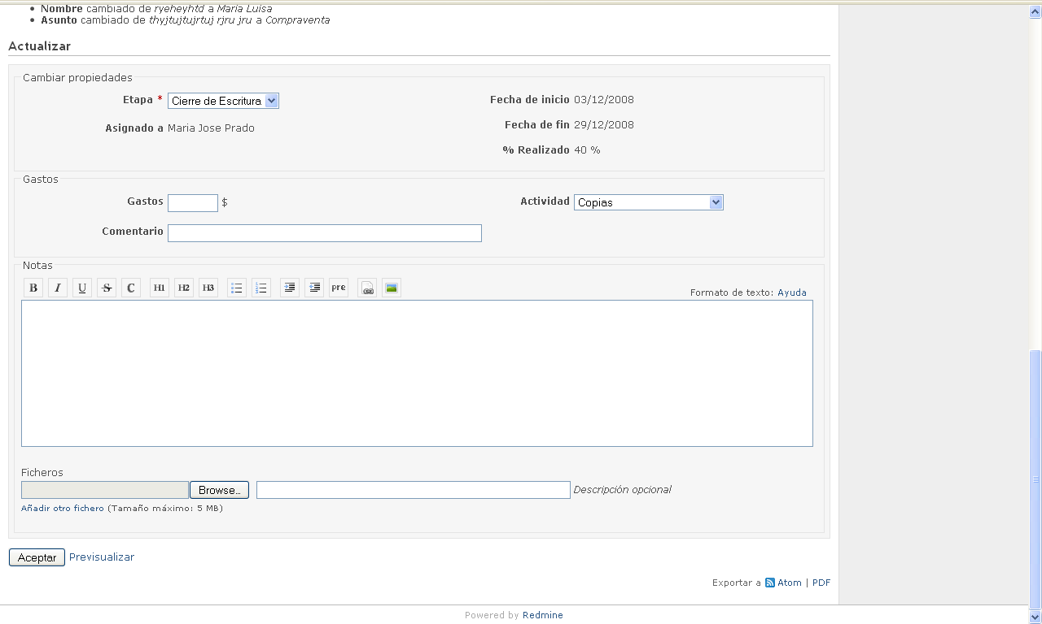
Solo puede actualizar el Etapa y sus gastos.
El cambio de progresión es automático.

- Ingreso de Gastos:
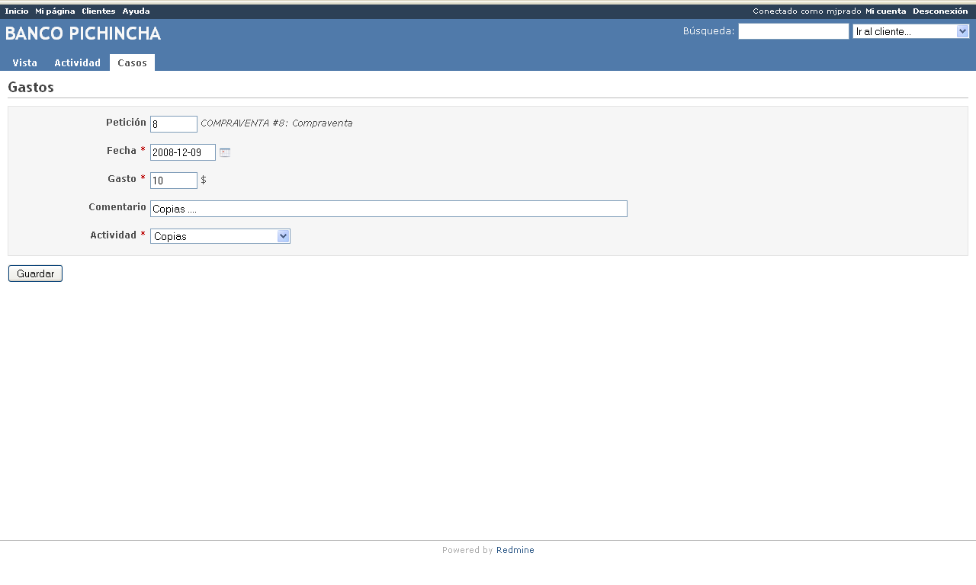

- Reporte de Gastos:
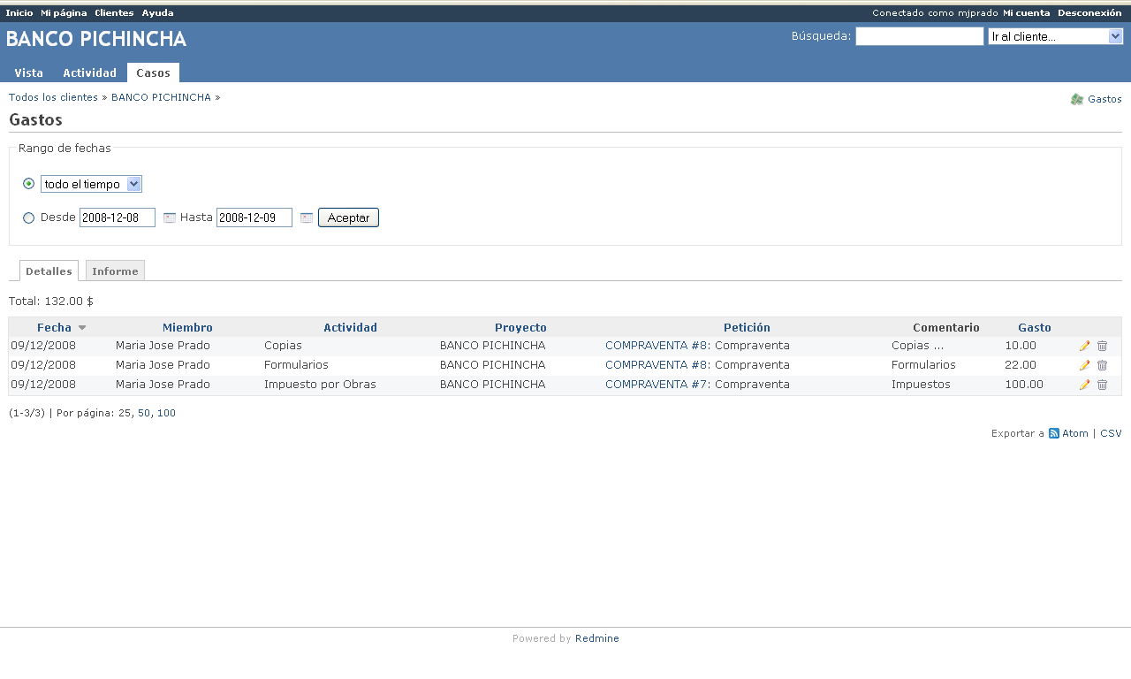
Supervisor

- Pagina de Inicio:
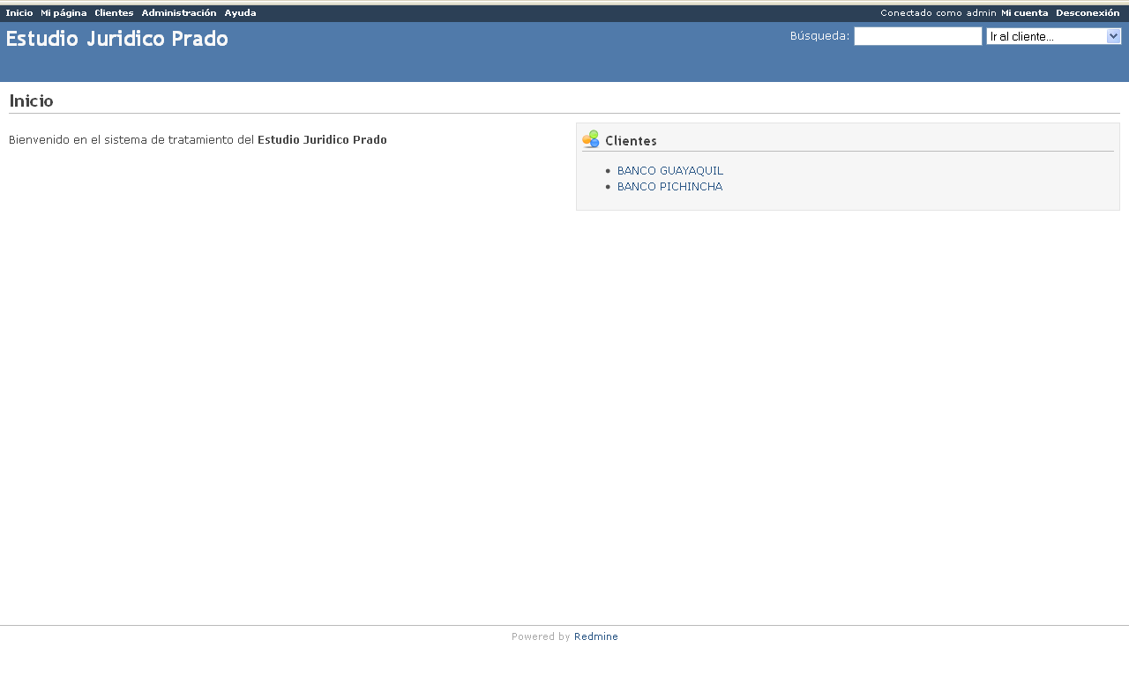

- Los casos abiertos:
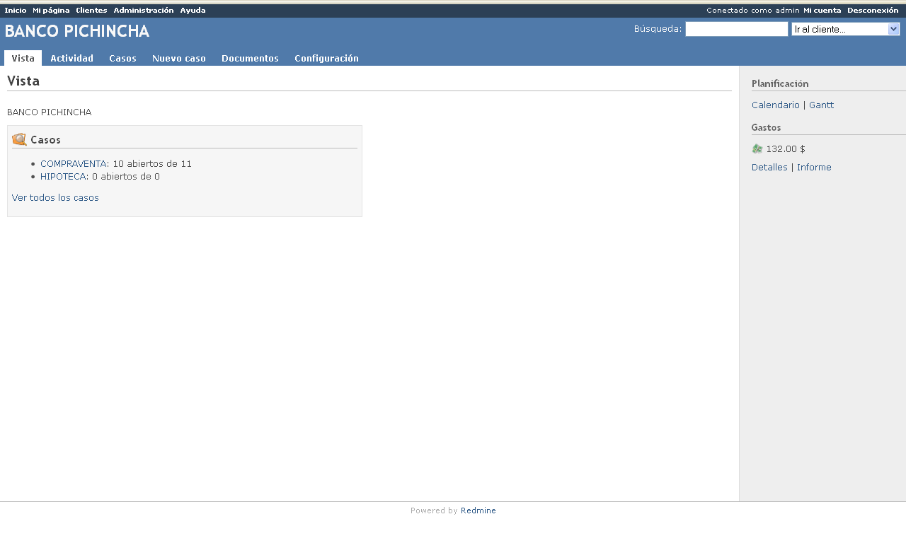
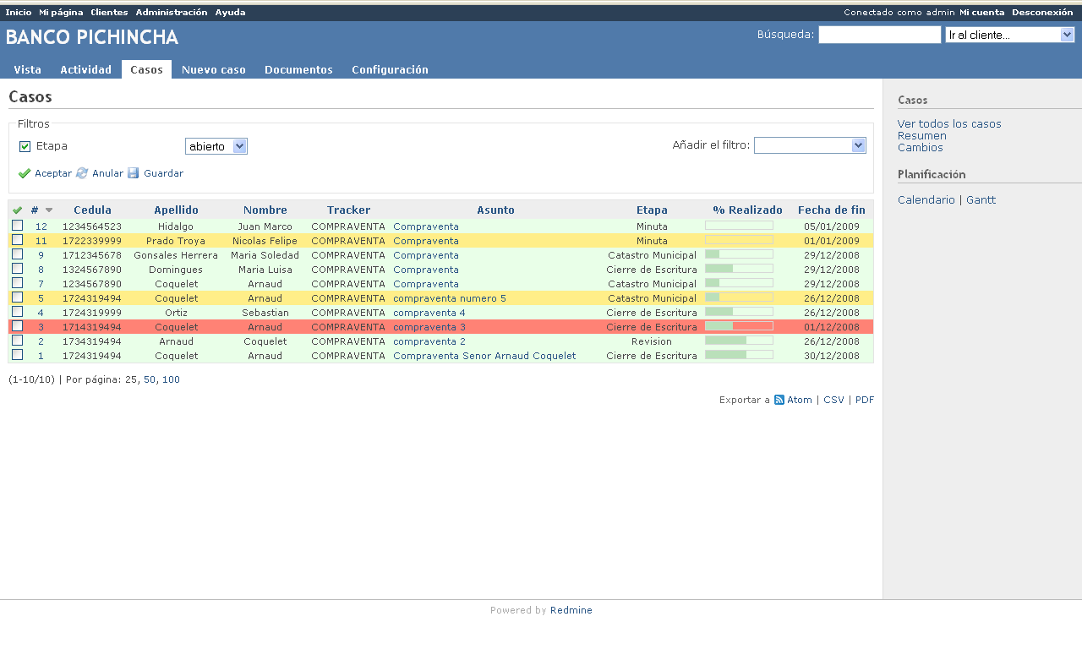
- Detalles de un caso:
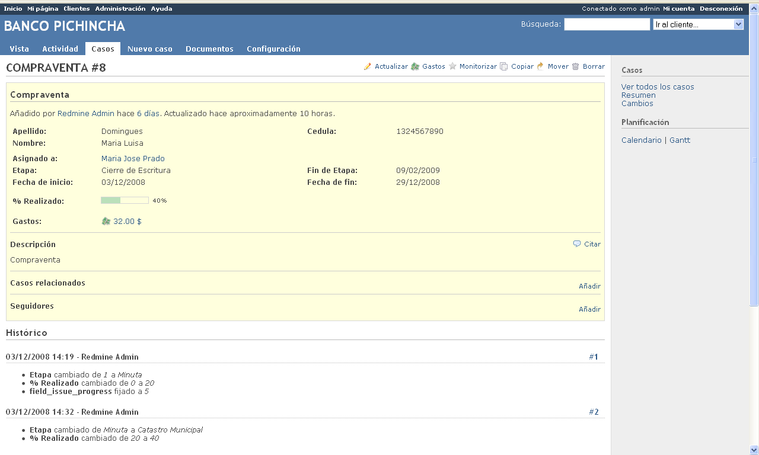

- Actualización de un caso:
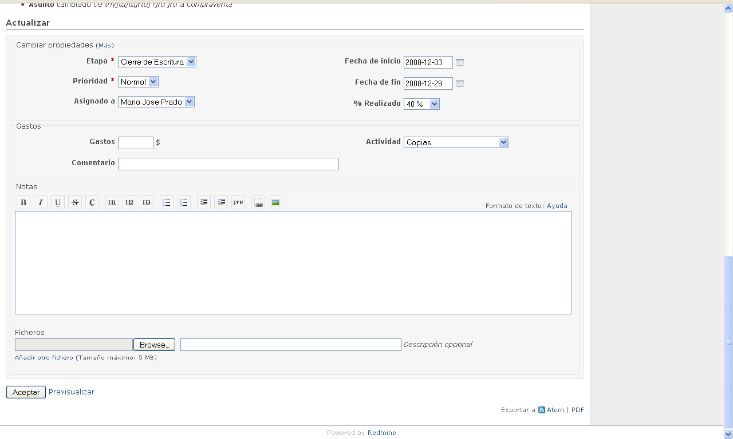

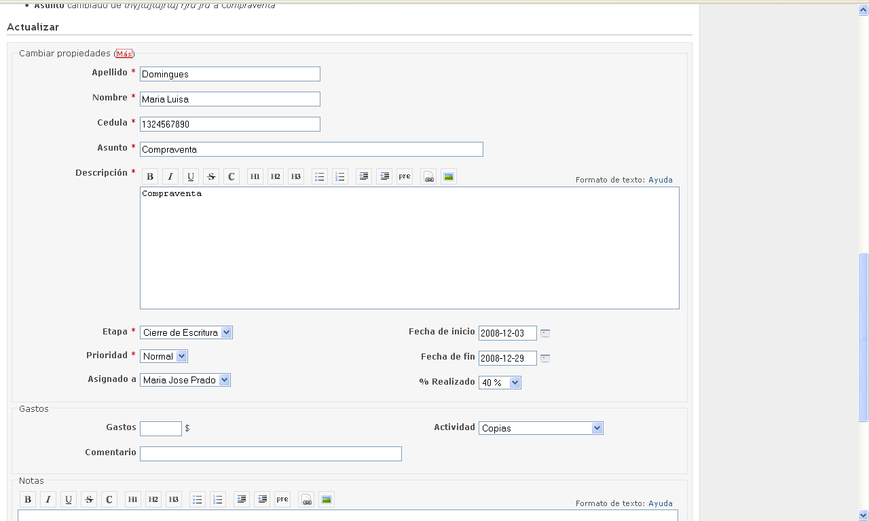

- Gantt:
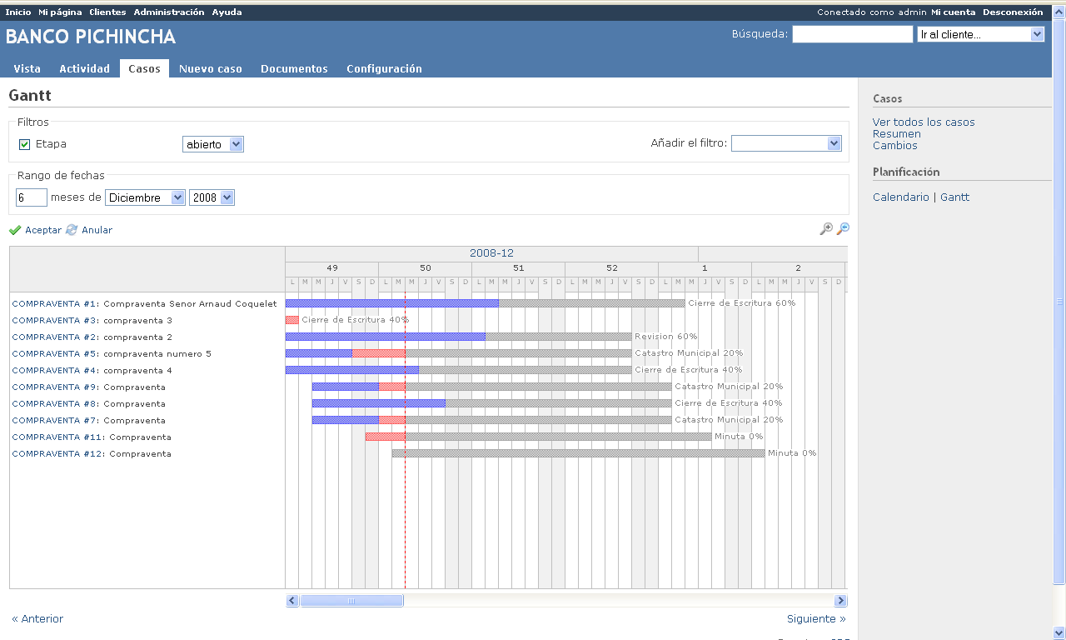

- Últimos cambios:
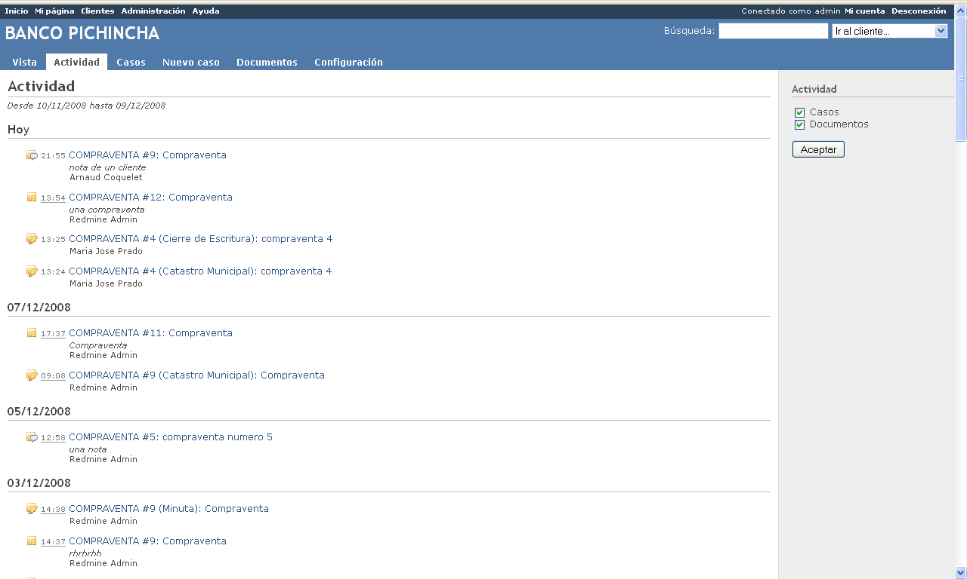

- Administración de la aplicación:
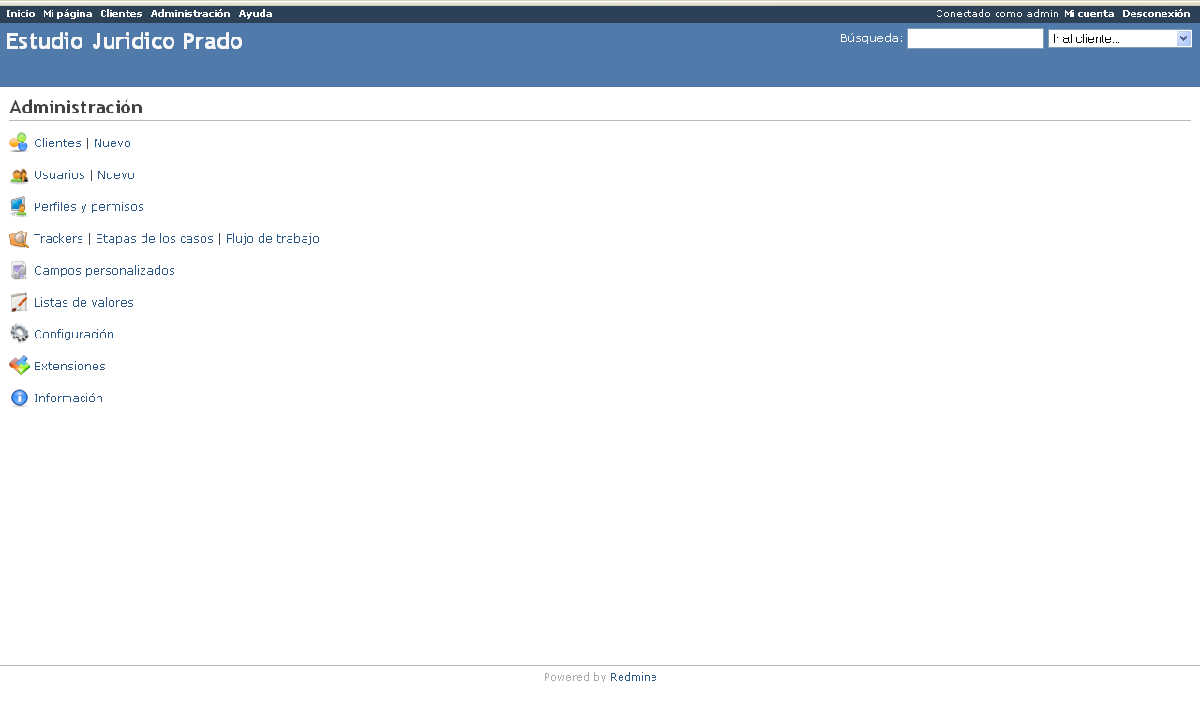
Los supervisores pueden crear Clientes, Casos, Usuarios …

